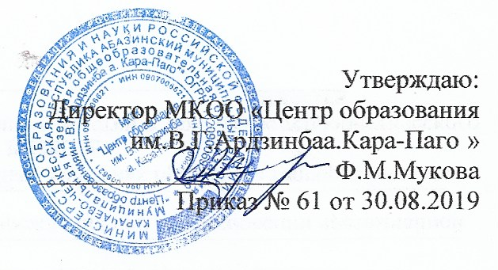
Учебный план основного общего образованияМуниципальной общеобразовательной организации«Центр образования им.В.Г.Ардзинбаа.Кара-Паго»на 2019 – 2020 учебный год
Предметные области | Учебные предметы Классы |  | Количество часов в неделю |  |  |  |  | Всего
Предметные области |  |  | V | VI | VII | VIII | IX | Всего
Предметные области | Обязательная часть
Русский язык и литература | Русский язык |  | 5 | 6 | 4 | 3 | 3 | 21
Русский язык и литература | Литература |  | 3 | 3 | 2 | 2 | 3 | 13
Родной язык и родная литература | Родной язык |  | 2 | 2 | 2 | 2 | 2 | 10
Родной язык и родная литература | Родная литература |  | 1 | 1 | 1 | 1 | 1 | 5
Иностранный язык | Иностранный язык |  | 3 | 3 | 3 | 3 | 3 | 15
Иностранный язык | Второй иностранный язык
Математика и информатика | Математика |  | 5 | 5 | 0 | 0 | 0 | 10
Математика и информатика | Алгебра |  | 0 | 0 | 3 | 3 | 3 | 9
Математика и информатика | Геометрия |  | 0 | 0 | 2 | 2 | 2 | 6
Математика и информатика | Информатика |  | 0 | 0 | 1 | 1 | 1 | 3
Общественно-научные предметы | История России  Всеобщая история |  | 2 | 2 | 2 | 2 | 2 | 10
Общественно-научные предметы | Обществознание |  | 0 | 1 | 1 | 1 | 1 | 4
Общественно-научные предметы | География |  | 1 | 1 | 2 | 2 | 2 | 8
Естественно -научные предметы | Физика |  | 0 | 0 | 2 | 2 | 3 | 7
Естественно -научные предметы | Химия |  | 0 | 0 | 0 | 2 | 2 | 4
Естественно -научные предметы | Биология |  | 1 | 1 | 1 | 2 | 2 | 7
Искусство | Музыка |  | 1 | 1 | 1 | 1 | 0 | 4
Искусство | ИЗО |  | 1 | 1 | 1 | 0 | 0 | 3
Технология | Технология |  | 2 | 2 | 2 | 1 | 0 | 7
Физическая культура и  основы безопасности жизнедеятельности | Основы безопасности жизнедеятельности |  | 0 | 0 | 0 | 1 | 1 | 2
Физическая культура и  основы безопасности жизнедеятельности | Физическая культура |  | 3 | 3 | 3 | 3 | 3 | 15
ИТОГО: |  |  | 30 | 32 | 33 | 34 | 34 | 163
Часть формируемая участниками  образовательных отношений: |  |  | 2 | 1 | 2 | 2 | 2 | 9
Естественно-научное направление |  | География | 1
 |  | Биология | 1 |  | 1
Технология |  | Технология |  |  |  | 1
Гуманитарное |  | Русский язык |  |  |  | 1 | 1
Математика и информатика |  | Алгебра |  |  |  |  | 1
Военно-патриотическое |  | ОБЖ |  | 1 | 1
Максимально допустимая недельная нагрузка |  |  | 32 | 33 | 35 | 36 | 36 | 172
 |  | Итого: | 32 | 33 | 35 | 36 | 36 | 172
Учебный план основного общего образования
Муниципальной общеобразовательной организации
«Центр образования им.В.Г.Ардзинбаа.Кара-Паго»
на 2019 – 2020 учебный год

Предметные  области | Учебные  предметы  Классы | Количество часов  в неделю |  |  |  | Всего
Предметные  области | Учебные  предметы  Классы | I | II | III | IV | Всего
Предметные  области | Обязательная  часть
Русский язык и литературное чтение | Русский язык | 4 | 5 | 5 | 5 | 19
Русский язык и литературное чтение | Литературное чтение | 2 | 3 | 3 | 3 | 11
Родной язык и литературное чтение на родном языке | Родной язык | 2 | 2 | 2 | 2 | 8
Родной язык и литературное чтение на родном языке | Литературное чтение на родном языке | 1 | 1 | 1 | 1 | 4
Иностранный язык | Иностранный язык | 0 | 2 | 2 | 2 | 6
Математика  и информатика | Математика | 4 | 4 | 4 | 4 | 16
Обществознание и естествознание  (Окружающий мир) | Окружающий мир | 2 | 2 | 2 | 2 | 8
Основы религиозных культур и светской этики | Основы религиозных культур и светской этики | 0 | 0 | 0 | 1 | 1
Искусство | Музыка | 1 | 1 | 1 | 1 | 4
Искусство | ИЗО | 1 | 1 | 1 | 1 | 4
Технология | Технология | 1 | 1 | 1 | 1 | 4
Физическая культура | Физическая культура | 3 | 3 | 3 | 3 | 12
ИТОГО: |  | 21 | 25 | 25 | 26 | 97
Часть формируемая участниками  образовательных отношений: |  |  | 1 | 1 |  | 2
литературное чтение |  | - | 1 | 1 | - | 2
Максимально допустимая недельная нагрузка |  | 21 | 26 | 26 | 26 | 99
Итого: |  | 21 | 26 | 26 | 26 | 99

Учебный план универсального профиля среднего общего образования
(11 класс)
Муниципальной общеобразовательной организации
«Центр образования им.В.Г.Ардзинбаа.Кара-Паго»
на 2019 – 2020 учебный год

Предметная область | Учебные предметы | Кол-во часов
Русский язык и литература | Русский язык | 3
Русский язык и литература | Литература | 3
Русский язык и литература | Родная литература | 3
Иностранные языки | Иностранный (английский) язык | 3
Математика и информатика | Алгебра | 4
Математика и информатика | Геометрия | 2
Математика и информатика | Информатика | 1
Общественные науки | История | 2
Общественные науки | Обществознание | 2
Общественные науки | География | 1
Общественные науки | История КЧР | 1
Естественные науки | Физика | 2
Естественные науки | Химия | 2
Естественные науки | Биология | 2
Естественные науки | Астрономия | 1
Физическая культура и ОБЖ | Основы безопасности жизнедеятельности | 1
Физическая культура и ОБЖ | Физическая культура | 3
 | Индивидуальный проект.  Социально-научное направление по предмету биология | 1
 | Итого: | 37
Предельно допустимая учебная нагрузка при шестидневной учебной неделе |  | 37
Итого |  | 37

